ПРИМЕРНЫЕ ПЕШЕХОДЫ НА УЛИЦАХ КУДРЯШЕЙ

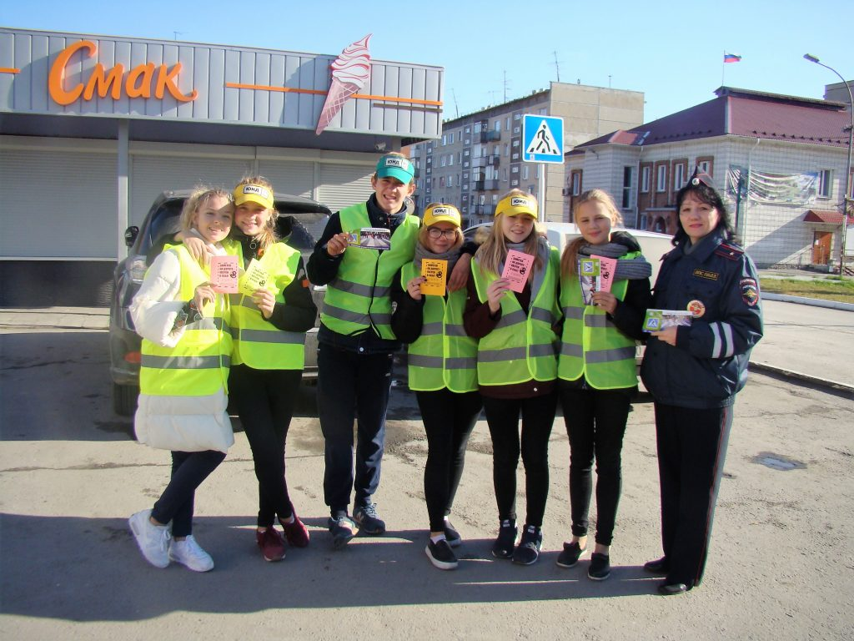
17 октября отряд ЮИД школы №25 «Безопасный вираж» совместно с ГИБДД провел на улицах поселка Кудряшовский акцию «Я примерный пешеход».
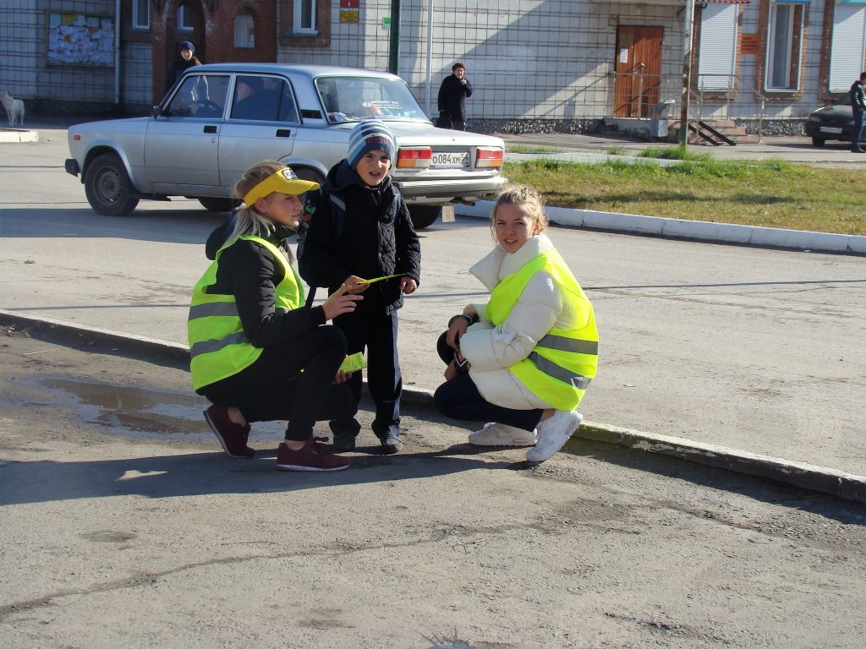
Ребята под руководством инспектора группы по пропаганде полка ДПС ГИБДД ГУ МВД России по Новосибирской области майора полиции Светланы Петровны Христолюбовой напоминали пешеходам о необходимости соблюдения правил дорожного движения. В частности, призывали пересекать проезжую часть по пешеходному переходу, предварительно убедившись в отсутствии машин. Говорили о роли светоотражающих элементов на одежде.
Ребята подготовили и вручили односельчанам более 60 листовок, напоминающих об особенностях дорог в осенний период.
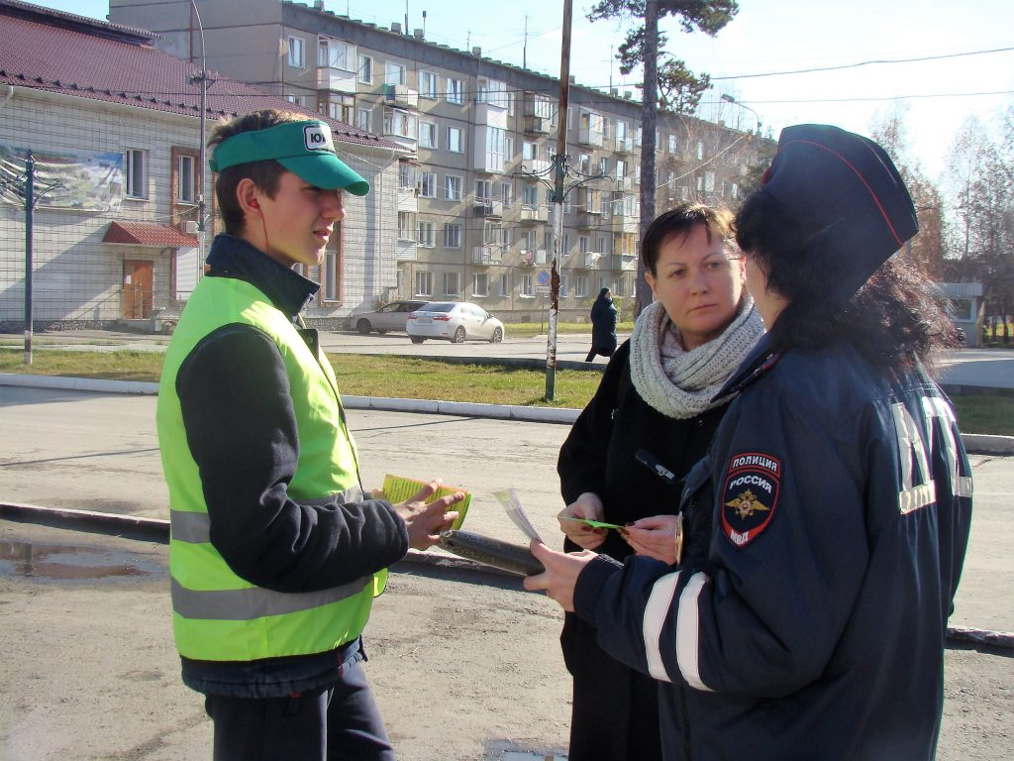
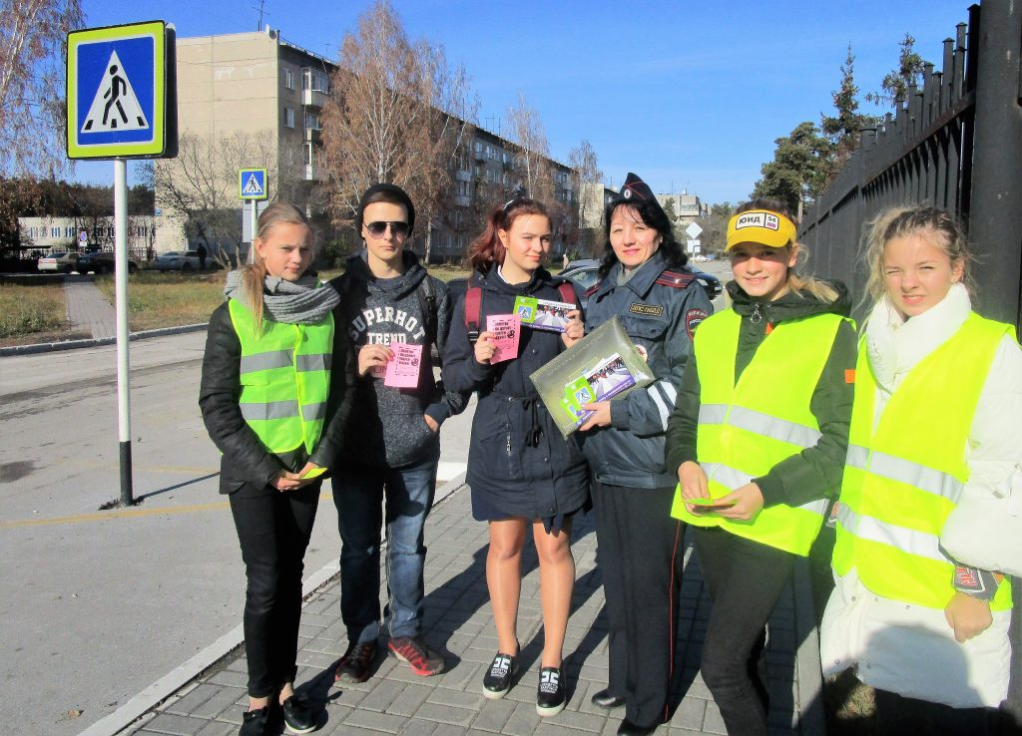
Заместитель директора по ВР МБОУ Кудряшовская СШ №25 Леонов А.И.

